“Точка роста”: сетевое взаимодействие.
27 января 2021г. учителем биологии и ОБЖ Галяутдиновой Р.К. на платформе Зум был показан фрагмент урока “Оказание первой медицинской помощи в экстренных ситуациях” с использованием обрудования “Точки роста”для учащихся Сарабикуловской школы.

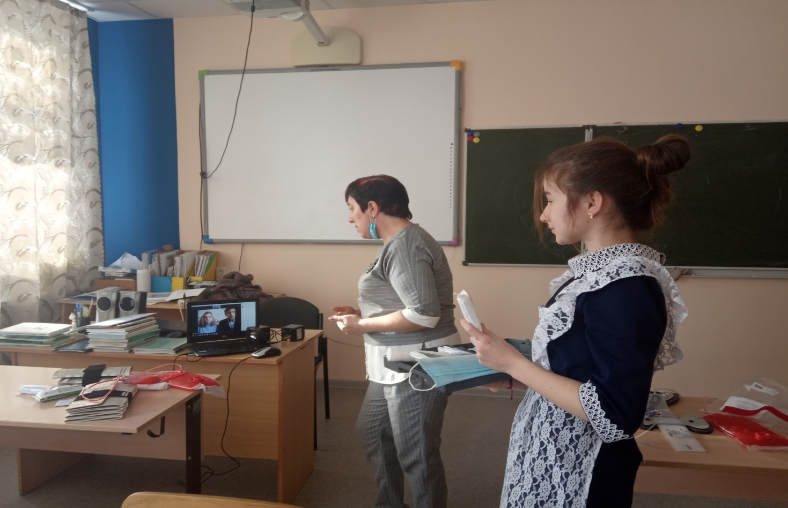

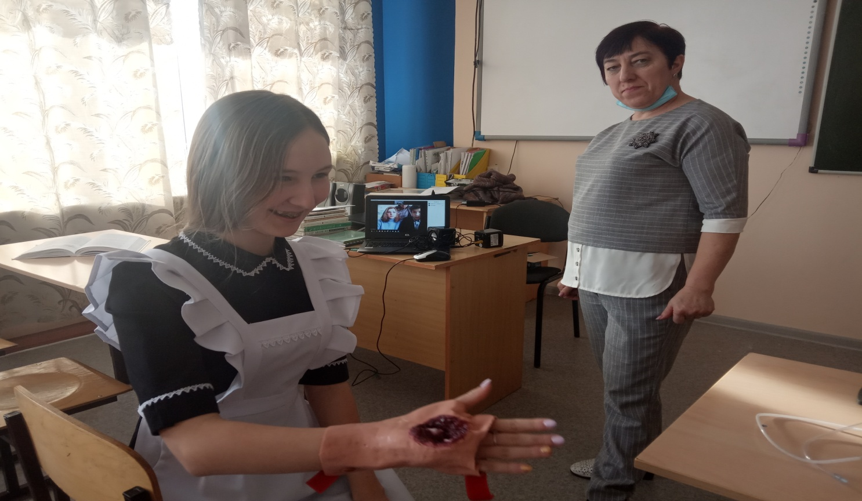

Учащиеся 8 класса показали, как правильно оказать первую помощь, если человек потерял сознание и если у него случился сердечный приступ”.

